ПРАВА ДОСТУПУ, const, ПОКАЖЧИКИ, ПОСИЛАННЯ

Лабораторна робота №2

Мета:

* отримати навички при передаванні об'єктів у класи із застосування прав доступу та const-модифікаторів.

1 ІНДИВІДУАЛЬНЕ ЗАВДАННЯ

Розподілити в Window права доступу private, public.

Реалізувати клас GraphScreen основна задача котрого полягає у більш багатому відображенні даних Window із застосуванням псевдографіки для наочного відображення пов'язаного об'єкта.

Оновити Window для збереження функцыональності цього класу при роботі із оновленим Window.

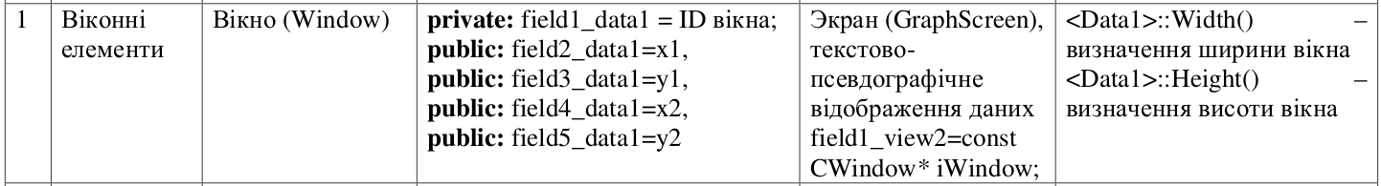

2 РОЗРОБКА ПРОГРАМИ

Для реалізації програми було розроблено ще один клас: GraphScreen.

2.1 Ієрархія та структура класів

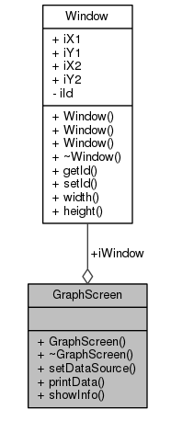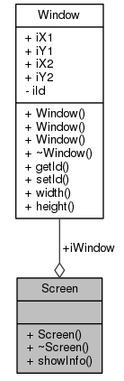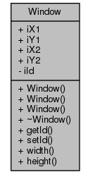

Рисунок 2.1 — Ієрархія класів

2.2 Опис програми

На рис.2.2 наведена структура розробленого проекту

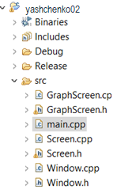

Рисунок 2.2 — Структура проекту

Призначення спроектованих класів наведено на рис. 2.3.

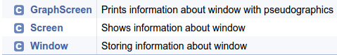

Рисунок 2.3 — Призначення класів, створене за допомогою Javadoc

2.3 Фрагменти програми

2.3.1 Файл Window.h

**private**:

**int** iId; ///< Window identification number

...

/**

* Returns Window::iId.

* @return iId

*/

**const** **int** **getId**() **const**;

. . .

/**

* Sets id value.

*/

**void** **setId**();

/**

* Counts width of window.

* @return width

*/

**const** **int** **width**() **const**;

...

/**

* Counts height of window.

* @return height

*/

**const** **int** **height**() **const**;

2.3.2 Файл Window.cpp

**const** **int** **Window::getId**() **const**{

**return** iId;

}

**const** **int** **Window::width**() **const** {

**return** iX2-iX1;

}

**const** **int** **Window::height**() **const** {

**return** iY2-iY1;

}

2.3.3 GraphScreen.h

/**

* @file GraphScreen.h

* Declaration of class GraphScreen

* @author Ященко Олександр

* @version 1.0.0

* @date 2017.10.01

*/

**#ifndef** GRAPHSCREEN_H_

**#define** GRAPHSCREEN_H_

**#include** "Window.h"

/**

* Prints information about window with pseudographics.

*/

**class** GraphScreen {

**public**:

/**

* Constructor.

* @param window source object

*/

**GraphScreen**(Window* window);

/**

* Empty destructor.

*/

**~GraphScreen**();

**const** Window* iWindow; ///< Information about window

/**

* Sets data source object.

* @param iWindow source object

*/

**void** **setDataSource**(**const** Window* window);

/**

* Prints information about window using pseudographics.

* @param window

*/

**void** **printData**(**const** Window* window);

/**

* Shows data from Screen::iWindow

*/

**void** **showInfo**();

};

**#endif** /* GRAPHSCREEN_H_ */

2.3.3 GraphScreen.cpp

/**

* @file GraphScreen.cpp

* Implemantation of class GraphScreen

* @author Ященко Олександр

* @version 1.0.0

* @date 2017.10.01

*/

**#include** "Headers/GraphScreen.h"

**#include** <iostream>

**using** **namespace** std;

**GraphScreen::GraphScreen**(Window* window) :

iWindow(window) {

}

**GraphScreen::~GraphScreen**() {

}

**void** **GraphScreen::setDataSource**(**const** Window* window) {

iWindow = window;

}

**void** **GraphScreen::printData**(**const** Window* window) {

cout << "=============" << **endl**;

cout << "* ID=" << window->getId() << **endl**;

cout << "* X1=" << window->iX1 << **endl**;

cout << "* Y1=" << window->iY1 << **endl**;

cout << "* X2=" << window->iX2 << **endl**;

cout << "* Y2=" << window->iY2 << **endl**;

cout << "* Width=" << window->width() << **endl**;

cout << "* Height=" << window->height() << **endl**;

cout << "=============" << **endl**;

}

**void** **GraphScreen::showInfo**() {

cout << "=============" << **endl**;

cout << "* ID=" << iWindow->getId() << **endl**;

cout << "* X1=" << iWindow->iX1 << **endl**;

cout << "* Y1=" << iWindow->iY1 << **endl**;

cout << "* X2=" << iWindow->iX2 << **endl**;

cout << "* Y2=" << iWindow->iY2 << **endl**;

cout << "* Width=" << iWindow->width() << **endl**;

cout << "* Height=" << iWindow->height() << **endl**;

cout << "=============" << **endl**;

}

2.3.4 Файл Main.cpp

/**

* @file main.cpp

* Implementation of main() function

* @author Ященко Олександр

* @version 0.0.1

* @date 2017.09.15

*/

**#include** "Headers/Screen.h"

**#include** "Headers/GraphScreen.h"

/**

* Entry point.

* @param argc number of command line parameters

* @param argv array of command line parameters

* @return exit code

*/

**int** **main**(**int** argc, **char**\*\* argv) {

Window window(1, 10, 20, 30, 40);

Window *window2 = **new** Window(2, 15, 25, 35, 45);

Window *window3 = **new** Window(3, 20, 30, 40, 50);

Screen view1(window);

GraphScreen view2(window2);

view1.showInfo();

view2.showInfo();

view2.printData(window3);

view2.setDataSource(window3);

view2.showInfo();

**return** 0;

}

3 РЕЗУЛЬТАТИ РОБОТИ

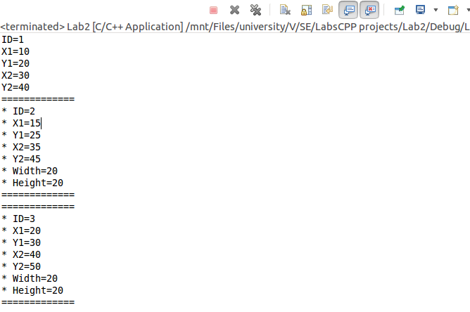

Рисунок 3.1 - Приклад роботи програми

ВИСНОВКИ

В розробленій програмі було створено додатково клас GraphScreen, котрий слугує для більш розширеного відображення інформації, також модифікував Window.